慧灵心青年手作产品清单 （重庆渝中慧灵）

编号 | 产品名称 | 产品照片 | 零售价 | 预备库存
1 | 拼豆系列：冰箱贴 | 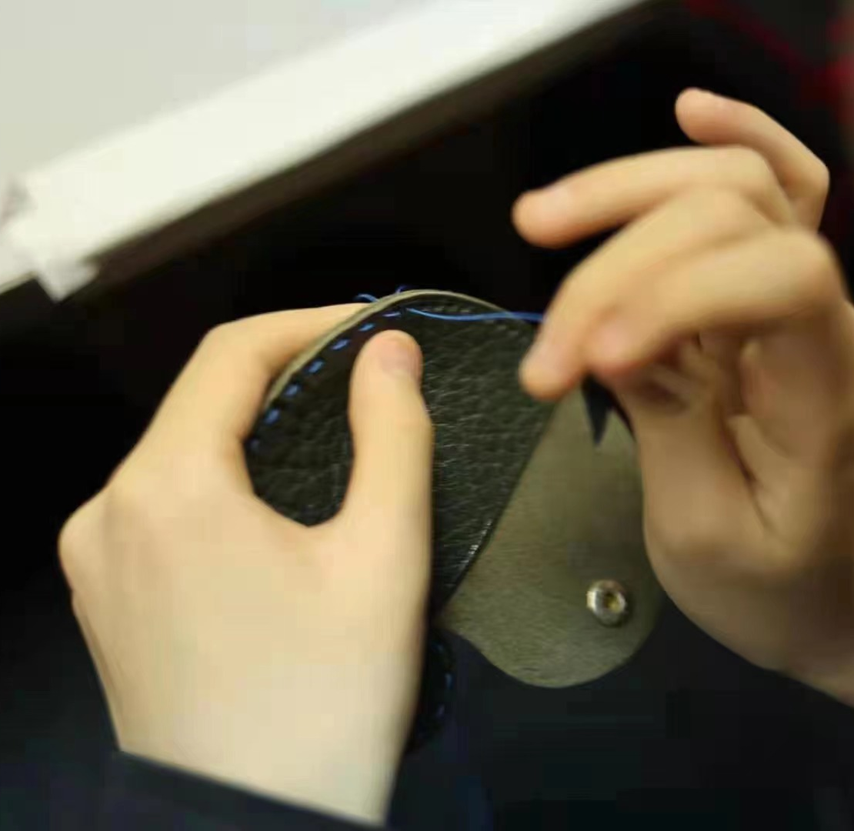  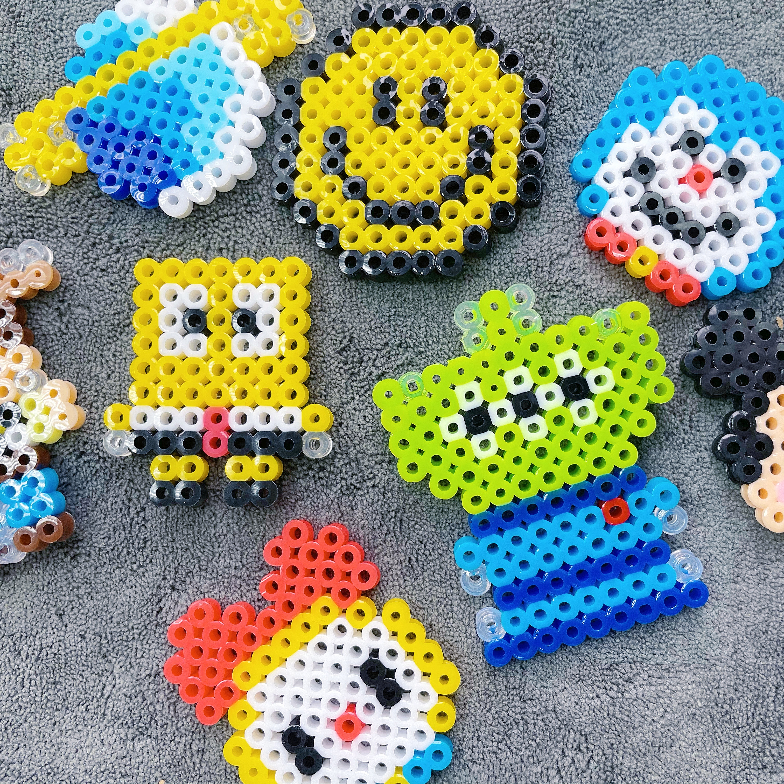 | 6 | 30
2 | 拼豆系列：卡套 | 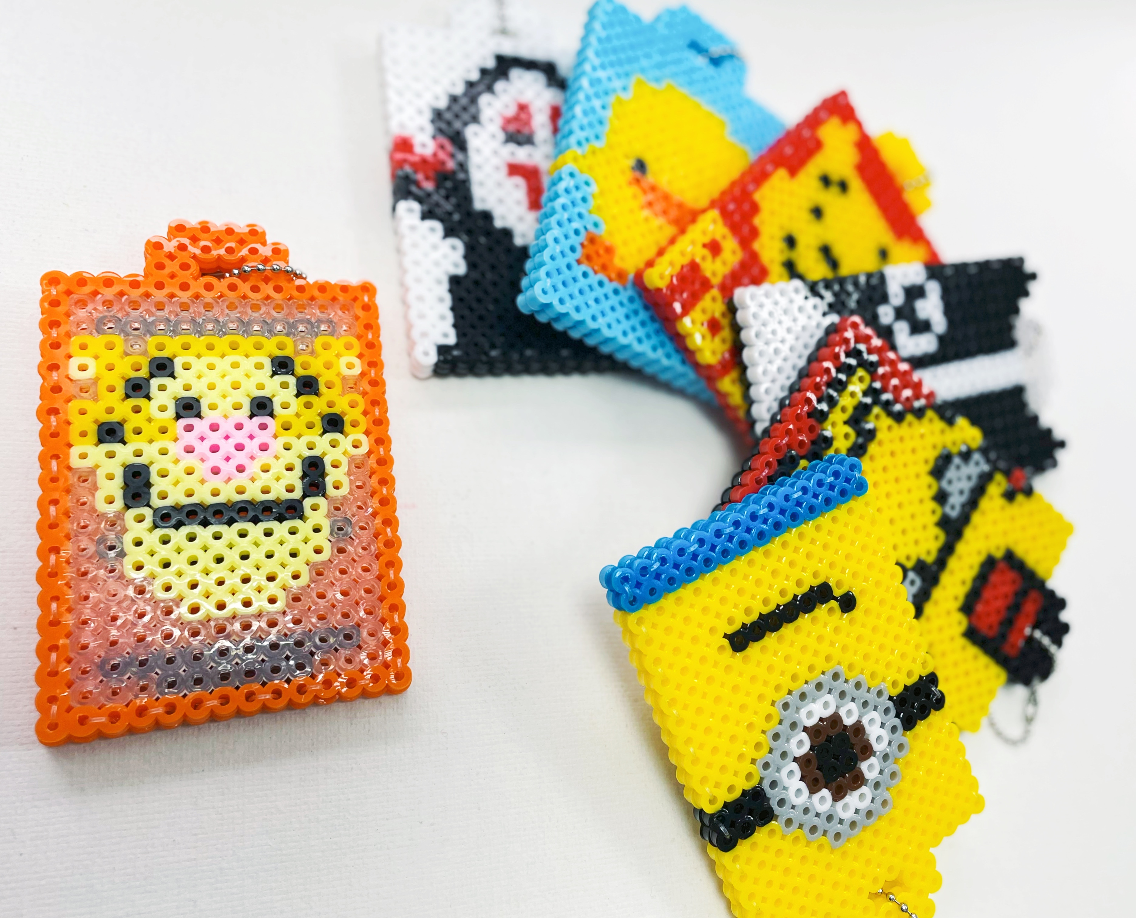 | 15 | 30
3 | 香薰系列：香薰石膏片（大） | 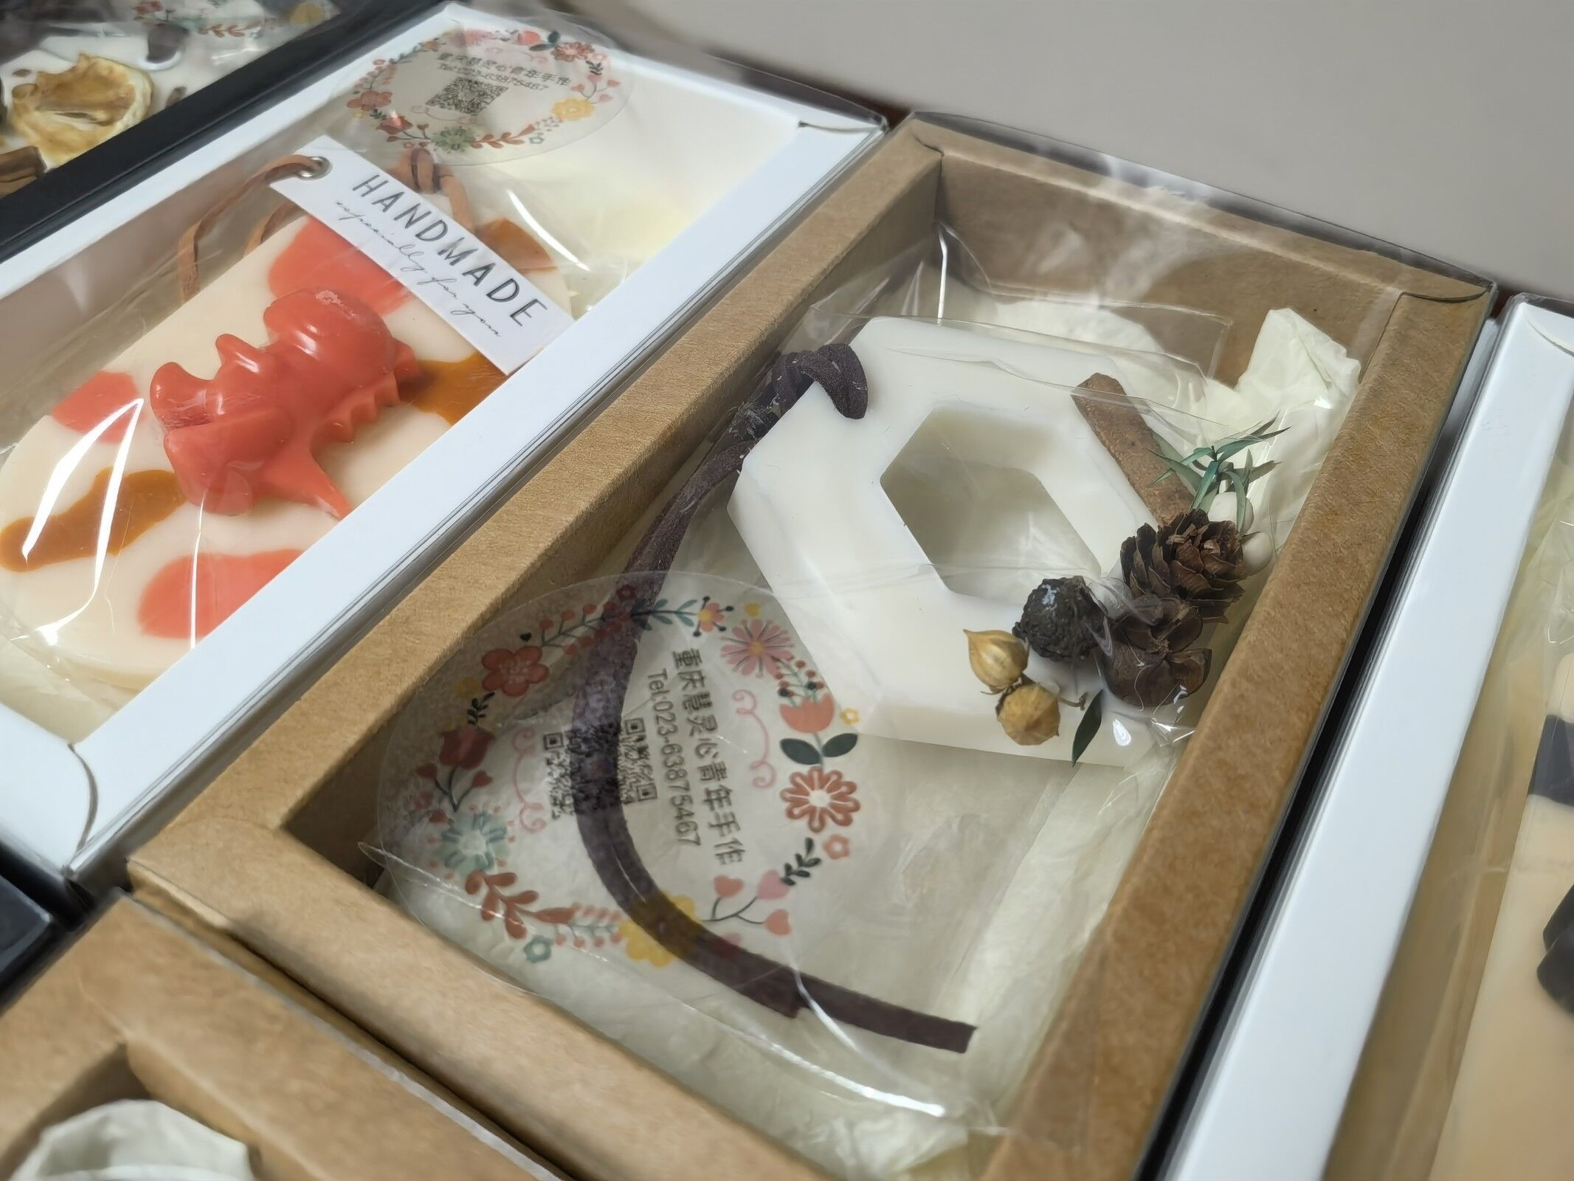 | 28 | 30
4 | 香薰系列：香薰石膏片（中） | 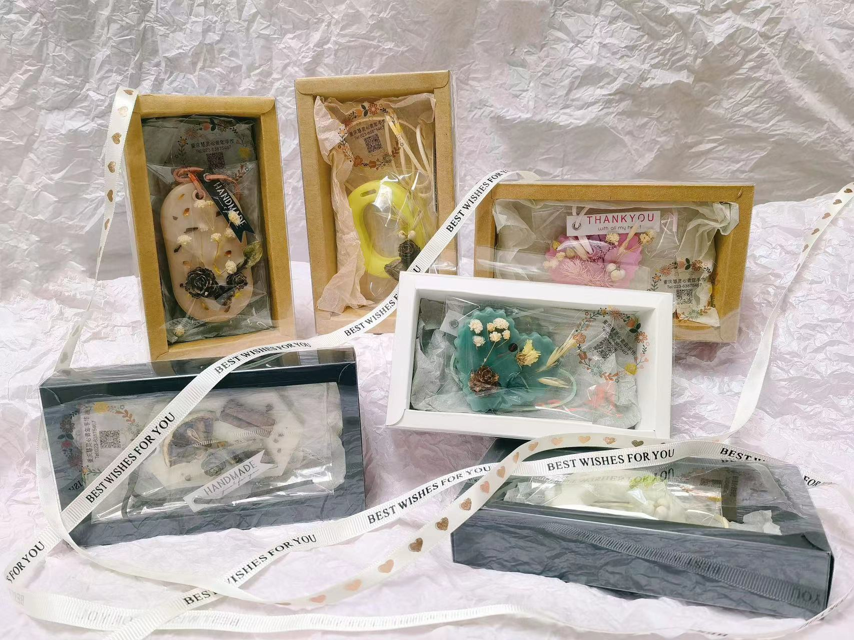 | 20 | 30
5 | 香薰系列：香薰石膏片  挂牌（小）2个装 | 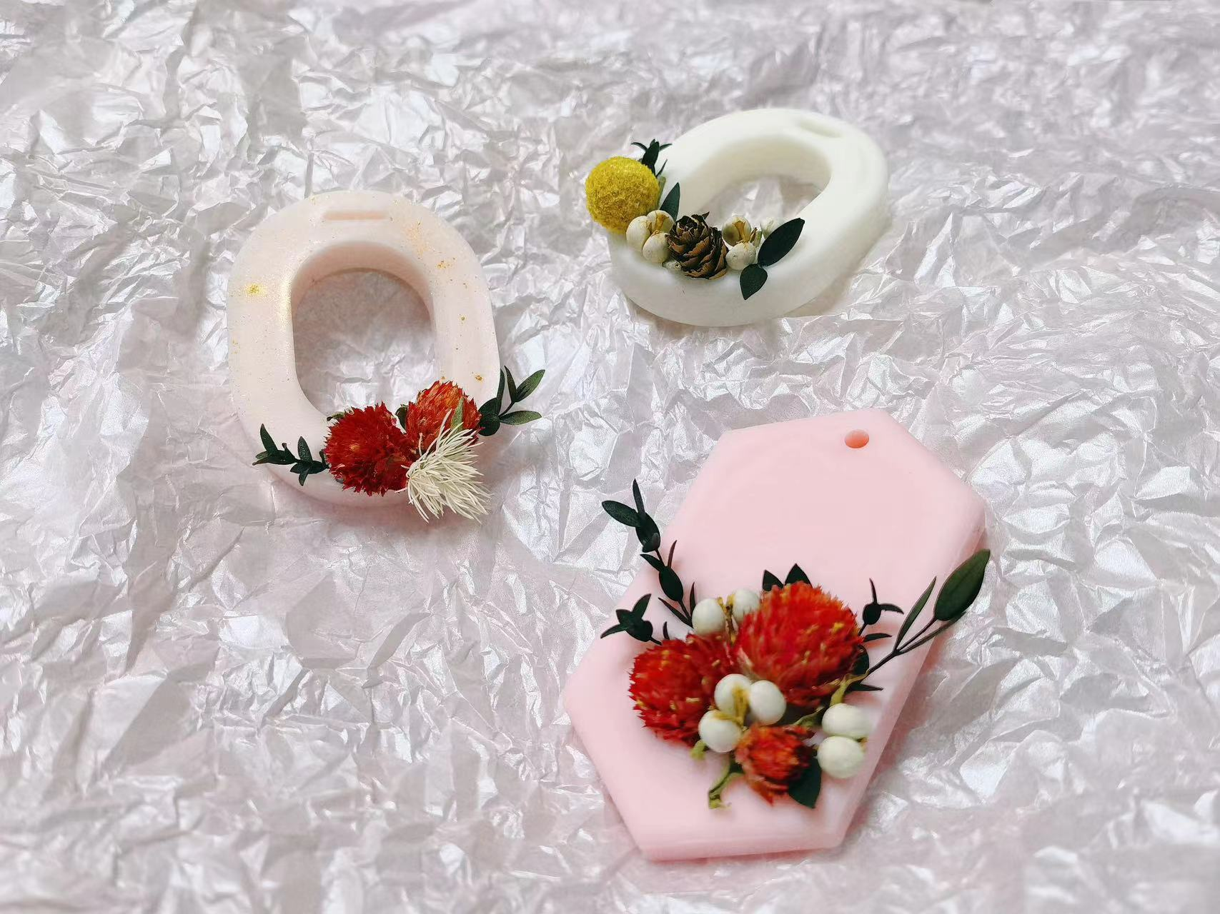 | 15 | 20
6 | 油画：20cm*20cm（含画框） | 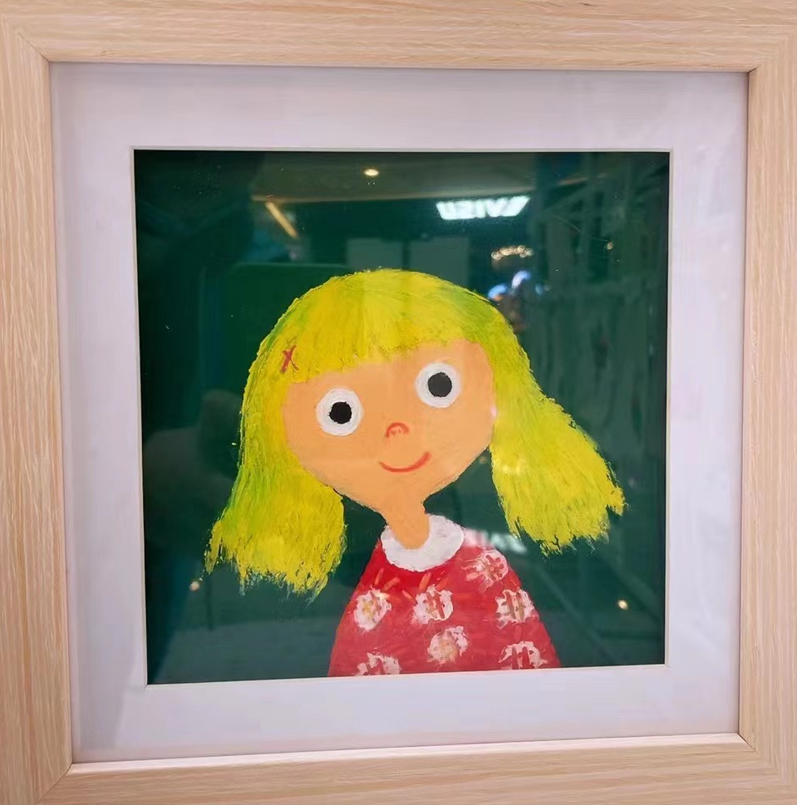 | 58 | 10
7 | 手绘环保袋 | 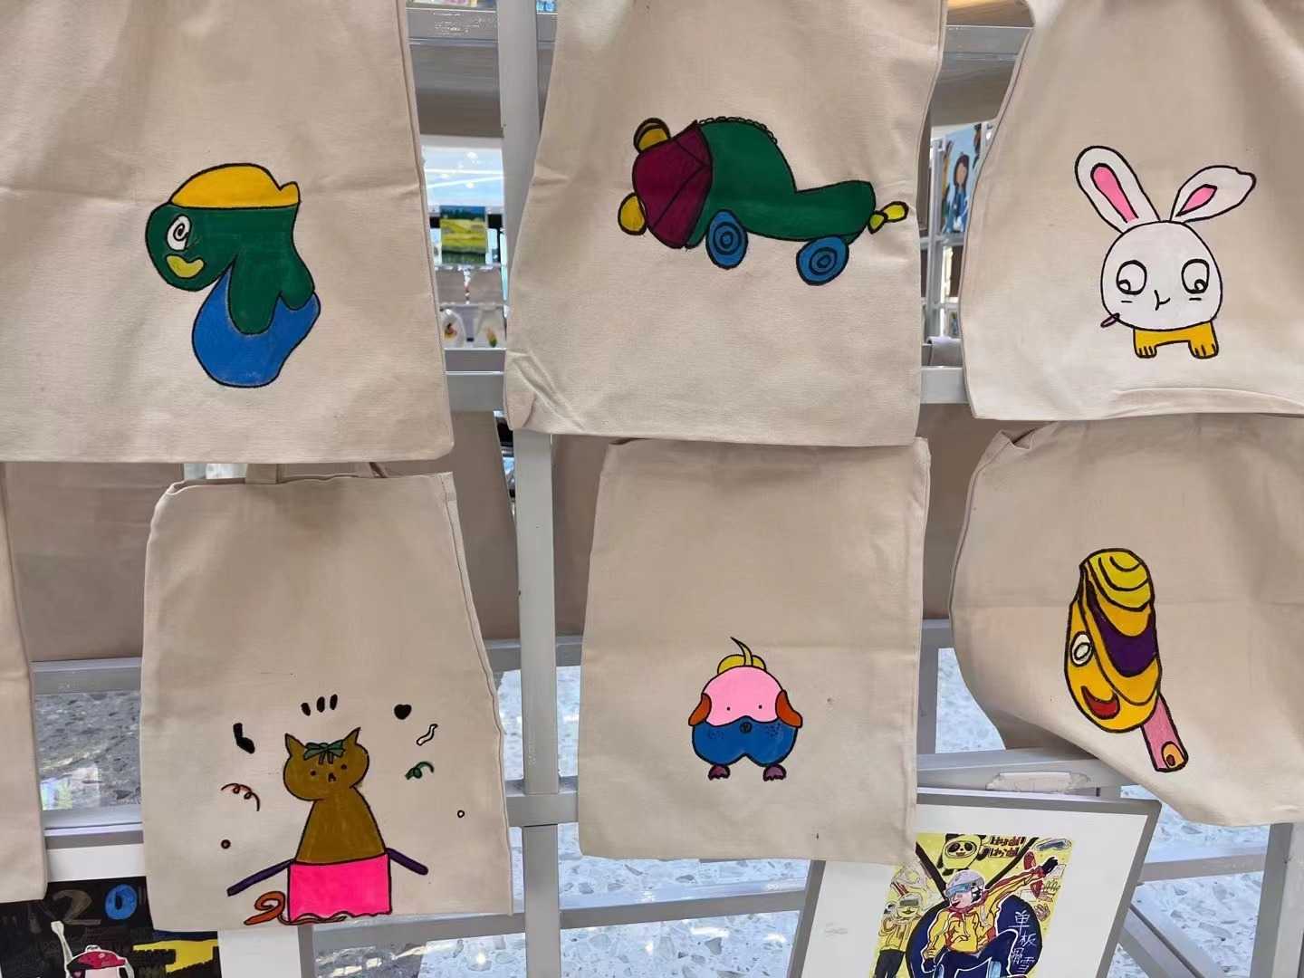 | 35 | 50
8 | 手绘热缩片（冰  箱贴、钥匙扣） | 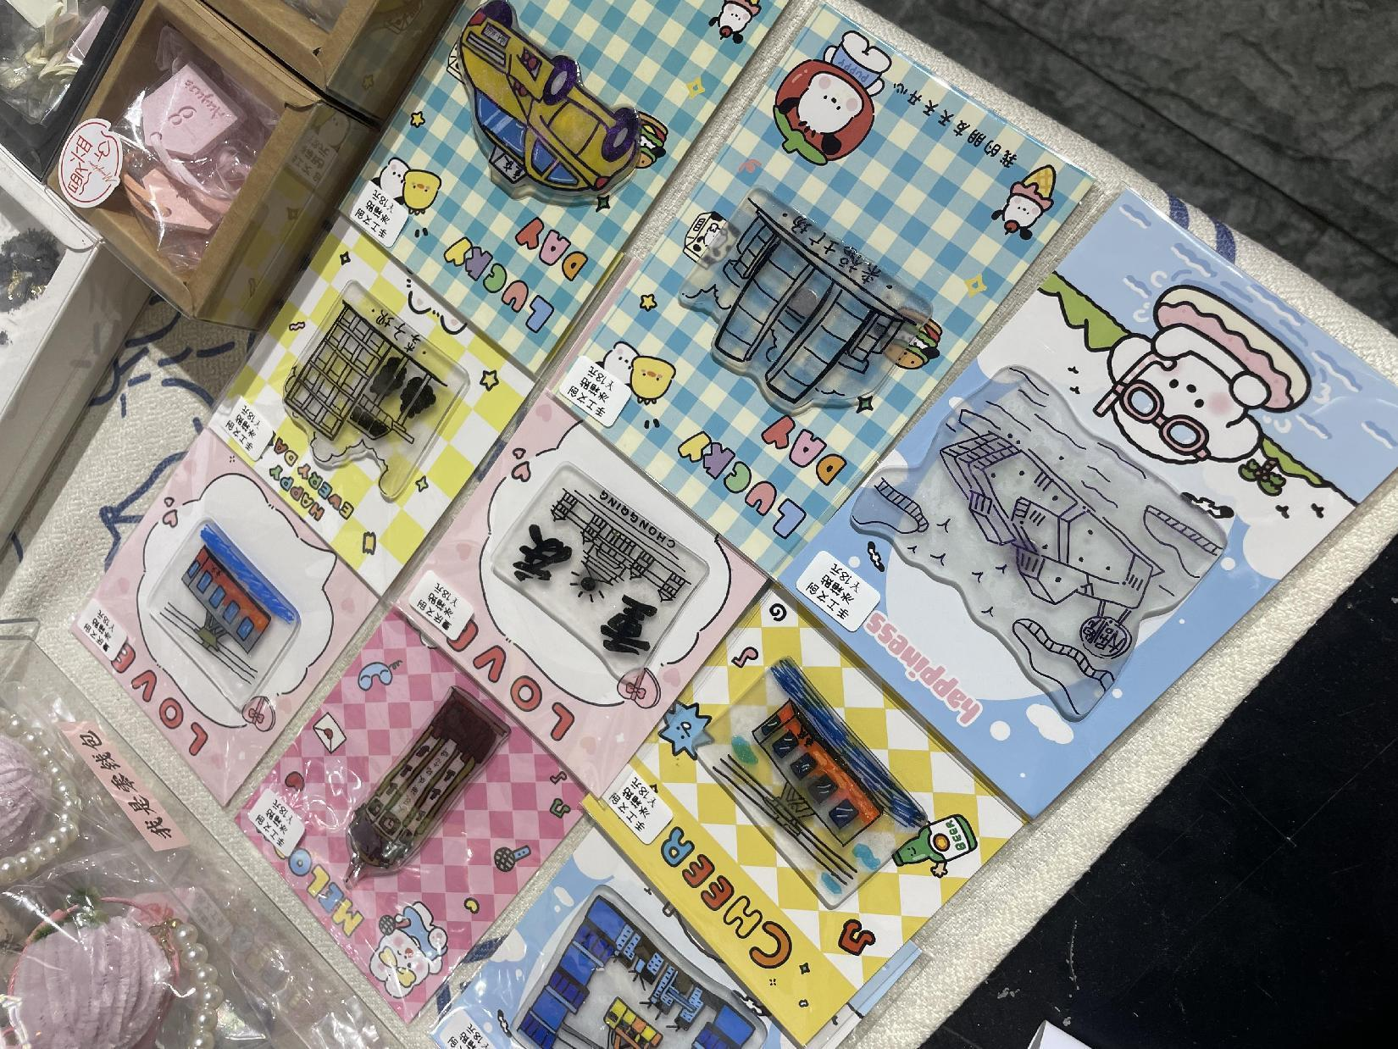 | 15 | 30
9 | 丙烯画作  （40cm*40cm-40cm*60cm不等） | 样式参考下表 | 180-280 | 30
10 | 扭扭棒挂件 | 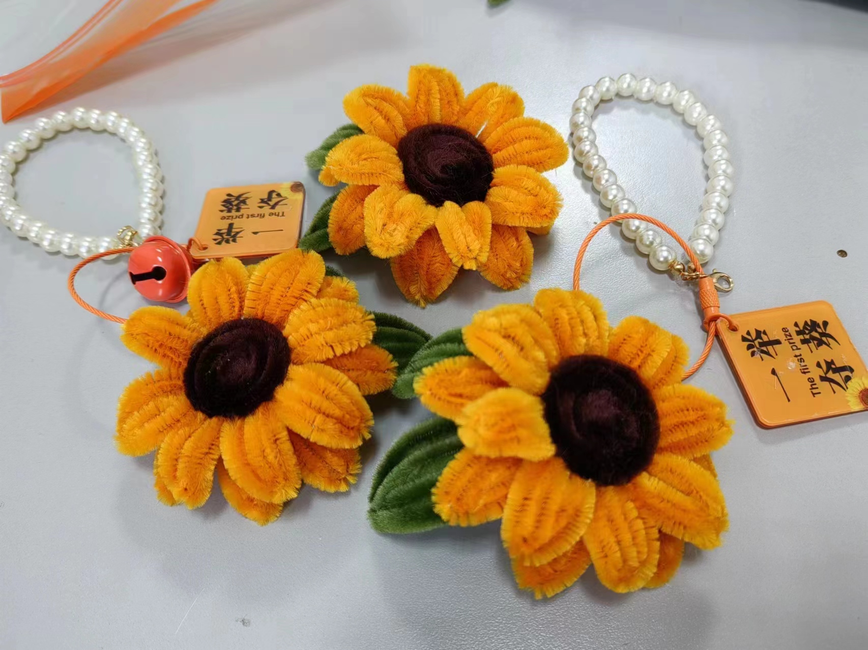 | 20 | 30

丙烯画作
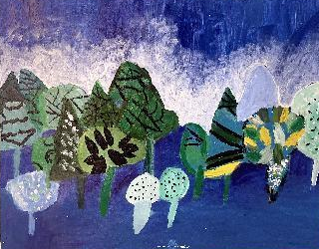 | 画作名称：《夜色森林》  作者信息：张高玉 女 智力障碍三级  画作尺寸：40cm*50cm  画作简介：夜幕降临，森林里多了一份神秘，每一颗树都卸下伪装开始显现出原本的样子。  画作价格：180元
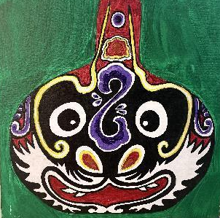 | 画作名称：《面具》  作者信息：刘欣明 男 自闭症  画作尺寸：40cm*40cm  画作简介：黑色的脸谱表现性格严肃，猛智。  画作价格：180元
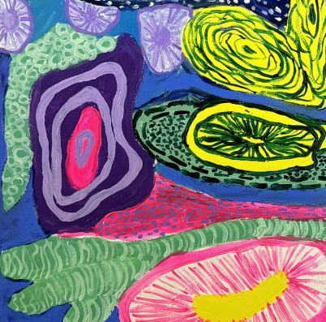 | 画作名称：《拼接》  作者信息：李瀚凌 男 18岁 自闭症  画作尺寸：40cm*40cm  画作简介：没关系，关上耳朵，不要在乎别人怎么说，坚定的告诉自己，总会有人一直陪在我的身边。  画作价格：180元
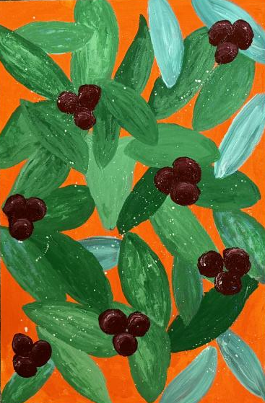 | 画作名称：《收获》  作者信息：张蕾 女 51岁 智力障碍三级  画作尺寸：40cm*60cm  画作简介：要等时间嘉许，要等春风如意。  画作价格：280元
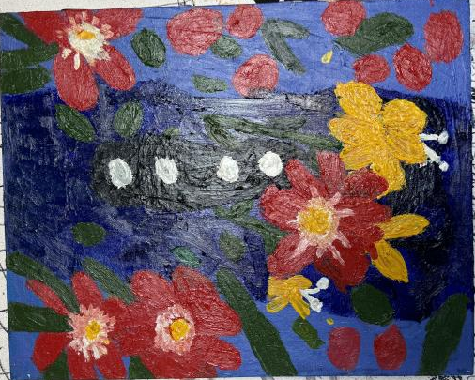 | 画作名称：《花树》  作者信息：张蕾 女 51岁 智力障碍三级  画作尺寸：40cm*50cm  画作简介：奇奇怪怪也可可爱爱，内心充满阳光，那就一定人见人爱。  画作价格：280元
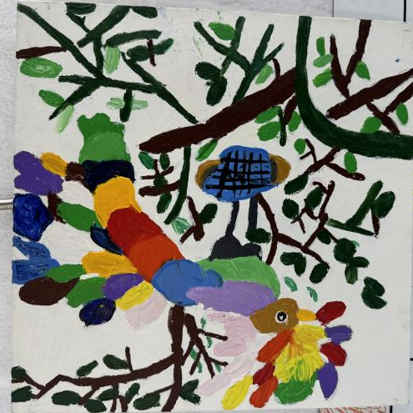 | 画作名称：《孔雀》  作者信息：张高玉 女 智力障碍三级  画作尺寸：40cm*40cm  画作简介：美丽的瞬间也可将生命照亮。  画作价格：180元
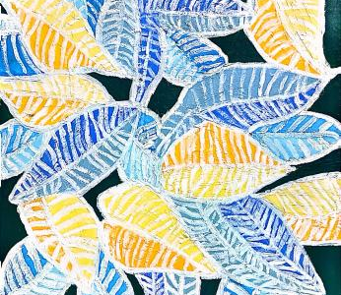 | 画作名称：《飘落》  作者信息：徐剑锋 男 28岁 智力障碍三级  画作尺寸：40cm*40cm  画作简介：走过岁月，走过生活，不停在每个不一样的个体中寻找相同。  画作价格：180元
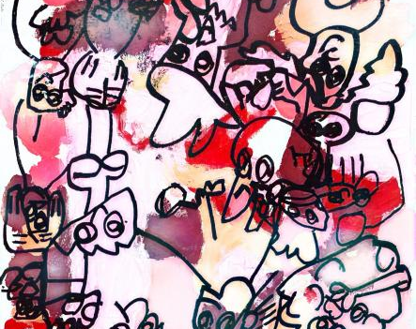 | 画作名称：《人世间》  作者信息：李瀚凌 男 18岁 自闭症  画作尺寸：40cm*40cm  画作简介：即使生活不再眷顾我们，我们都不要放弃，怀着勇敢的心走出低谷。  画作价格：180元

